INFORME EJECUTIVO DE SEGURIDAD DE RED
Periodo analizado: 03/07/2017 – 07/07/2017
Fecha de generación: 14/10/2026 20:31
Versión: 1.0
Equipo: Equipo 2 — Cybersecurity Data Analytics
Fuente: dataset_enriquecido_final.parquet (CICIDS2017, agregado y anonimizado)

1. Resumen ejecutivo
Se analizaron 2,827,562 flujos de red entre 03/07/2017 – 07/07/2017. El 19.68% (556,555) fue malicioso, repartido en 14 tipos de ataque. DoS Hulk es el más frecuente (41.3% de los ataques) y la familia DoS/DDoS concentra 68.2%. La hora 16:00 reúne 41.9% de los ataques, 70.3% son de bajo volumen y sus flujos duran ≈11 veces más que los benignos (mediana), por lo que las reglas de detección deben combinar variables y no depender solo del tamaño del flujo.

2. Indicadores clave
Indicador | Valor
Flujos analizados | 2,827,562
Flujos de ataque | 556,555
% tráfico malicioso | 19.68%
Tipos de ataque detectados | 14
Peso de DoS/DDoS | 68.2%
Ataques de bajo volumen | 70.3%

3. Resultados

3.1 Ataques por tipo
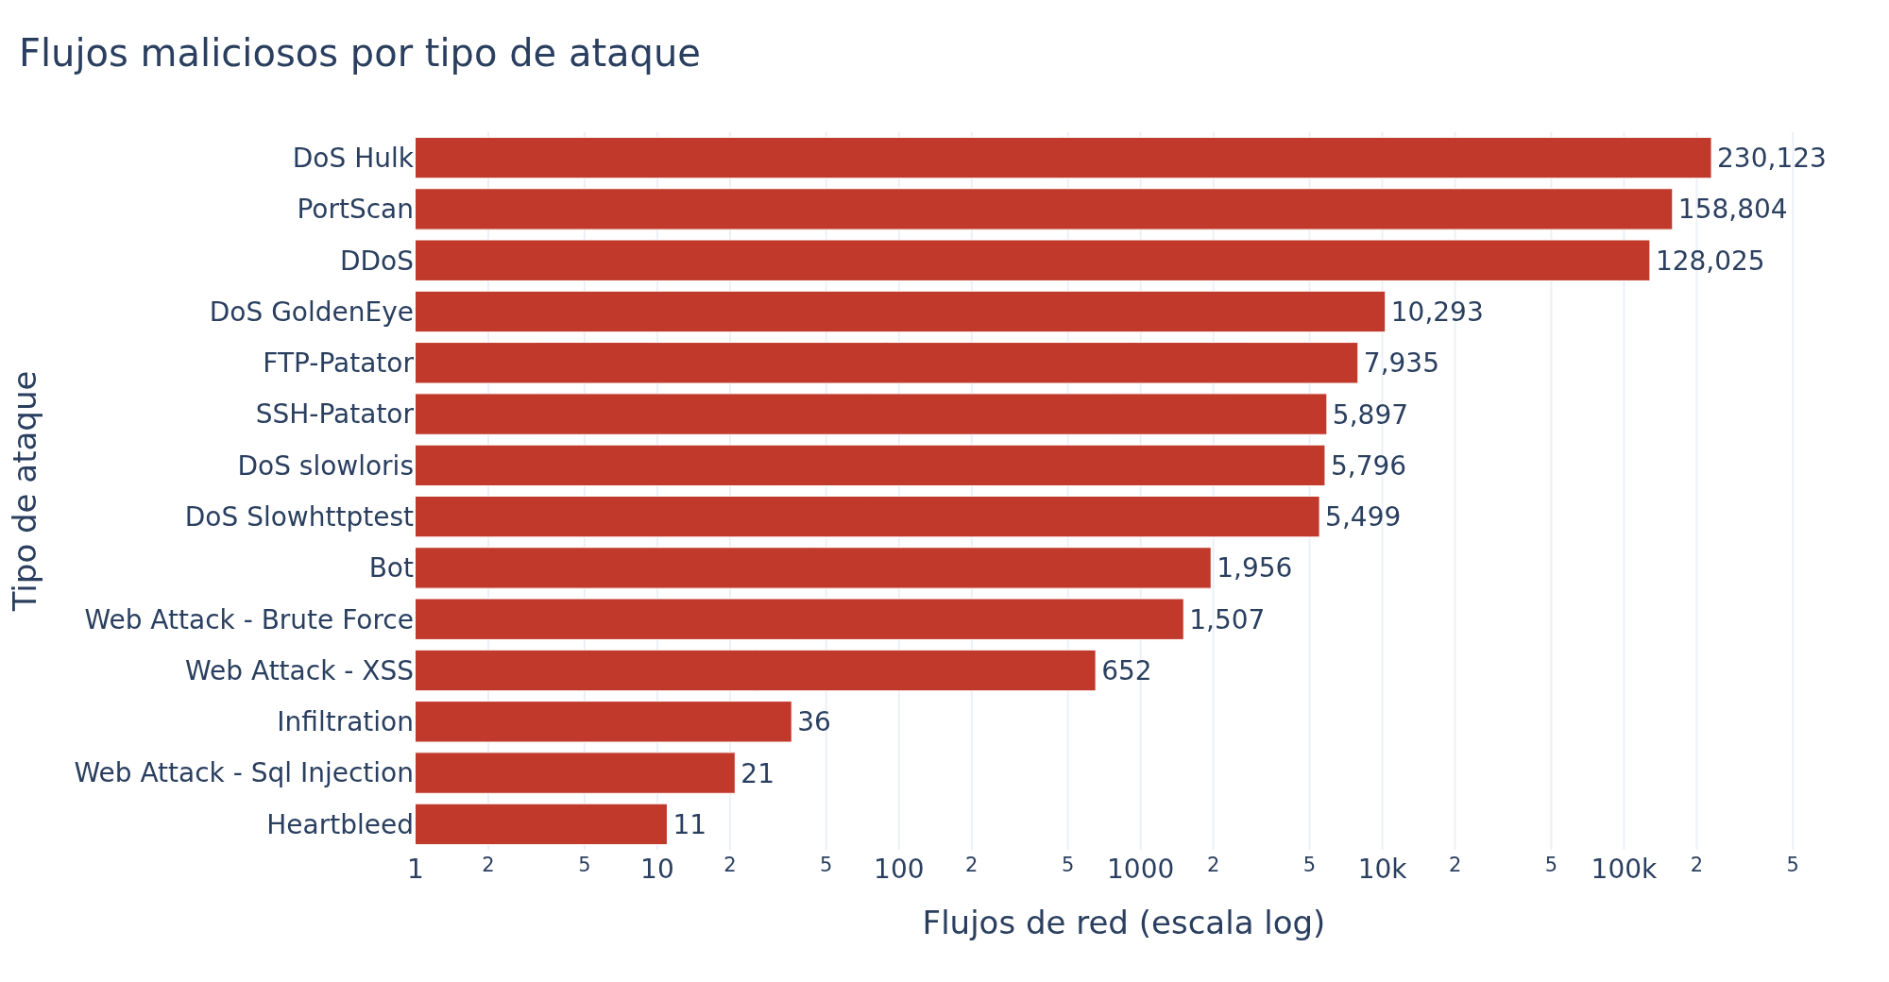

3.2 Ataques por día
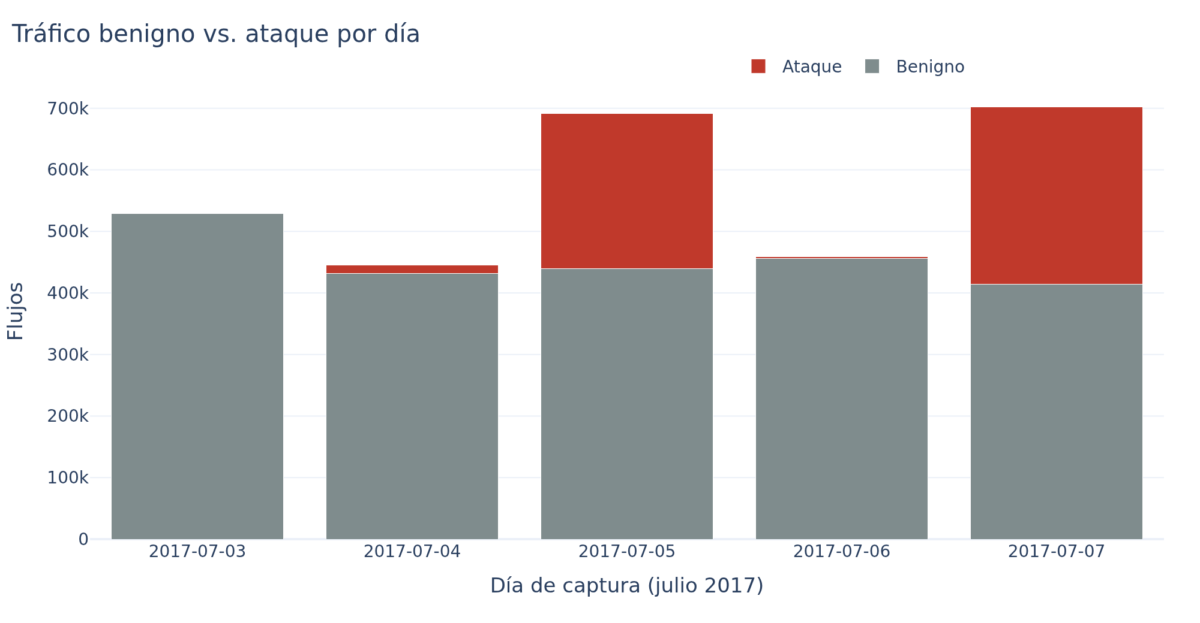

3.3 Ataques por hora
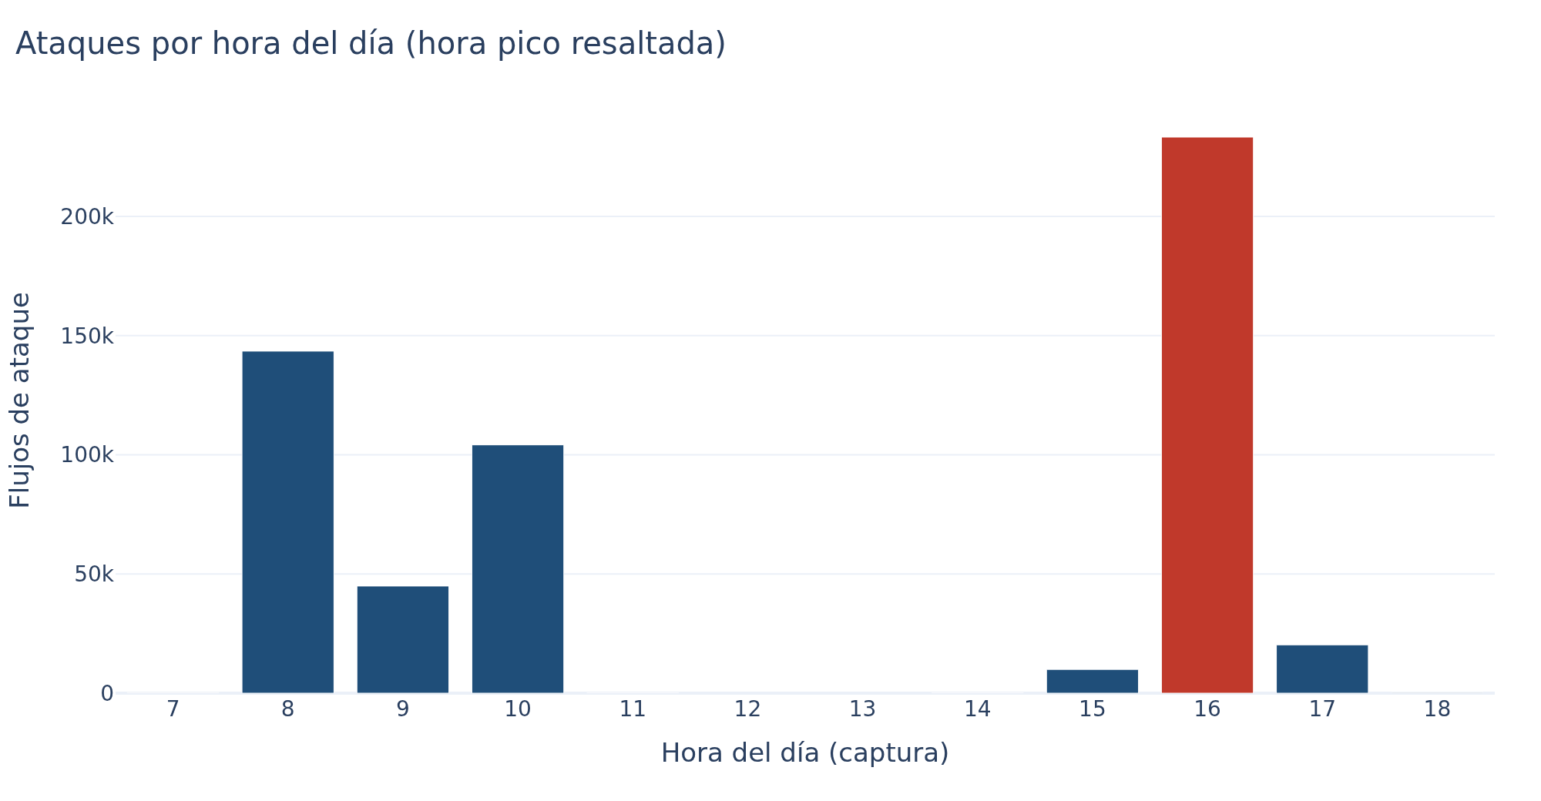

3.4 Familias de ataque
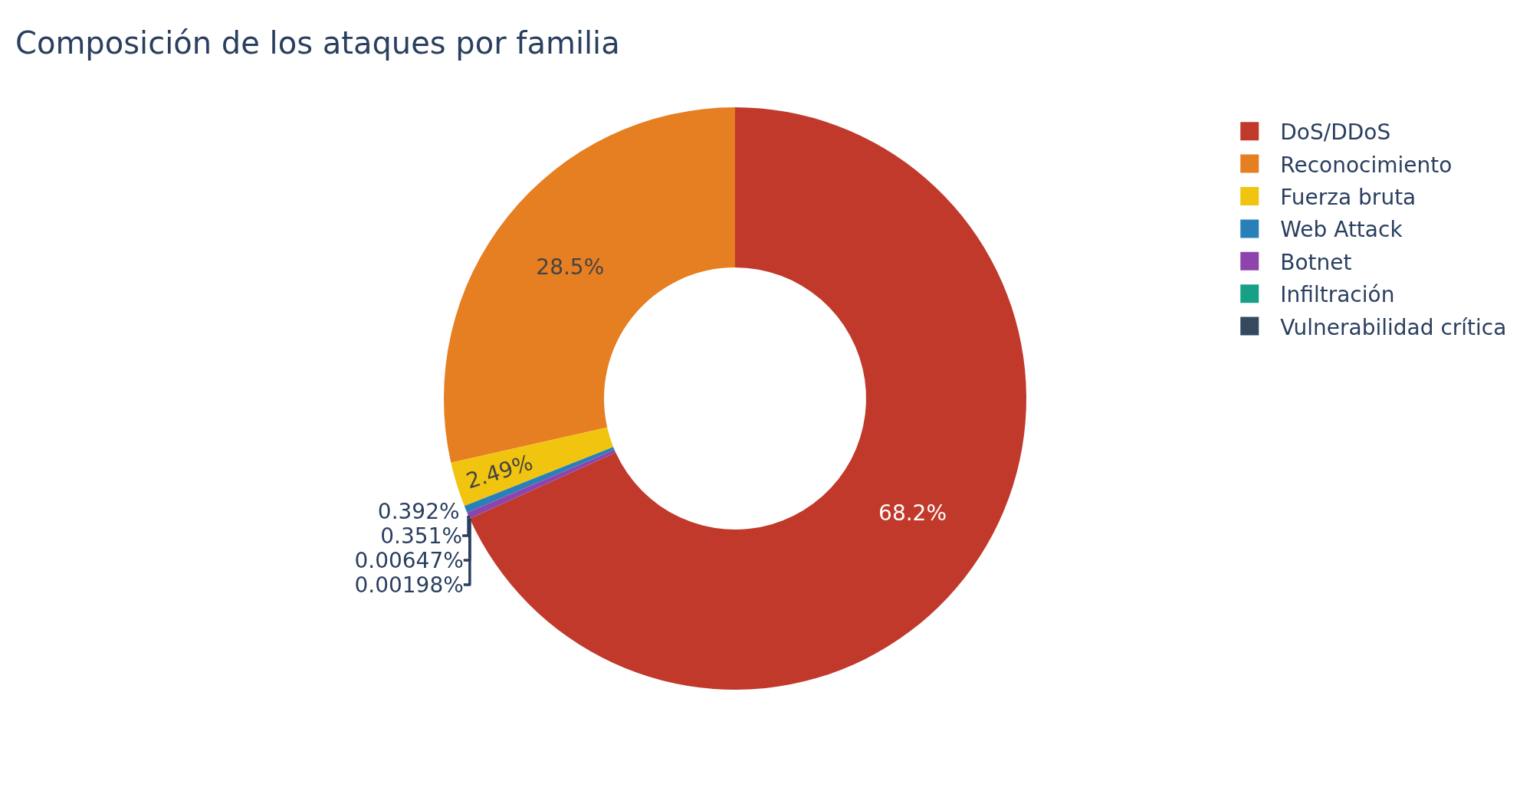

3.5 Riesgo por volumen de paquetes
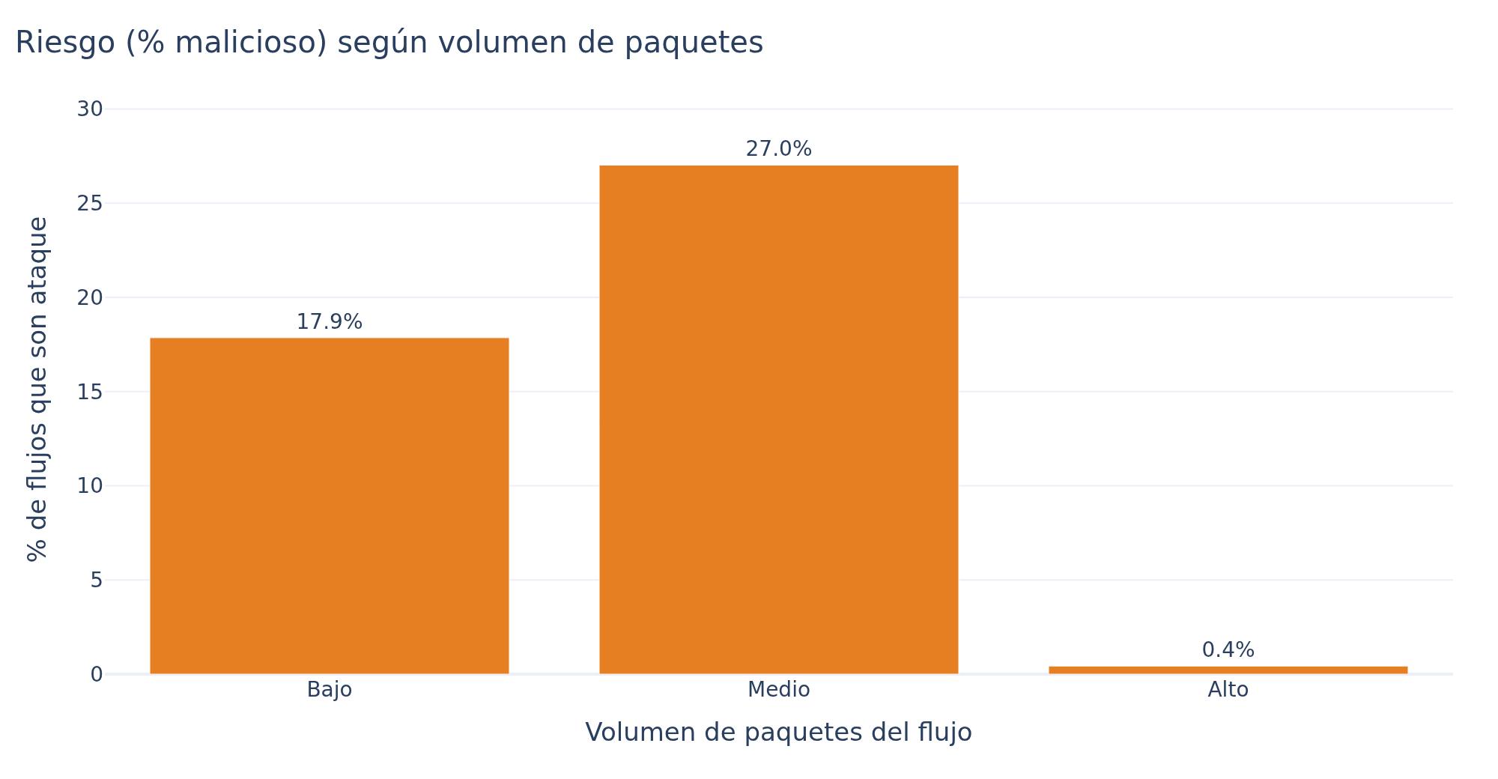

3.6 Flujos por protocolo
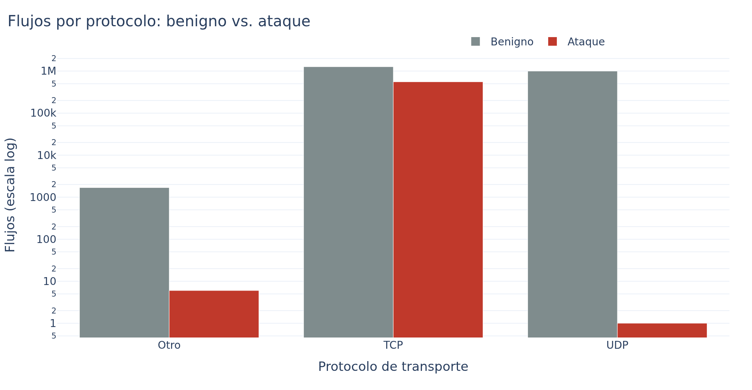

3.7 Duración mediana por tipo de ataque
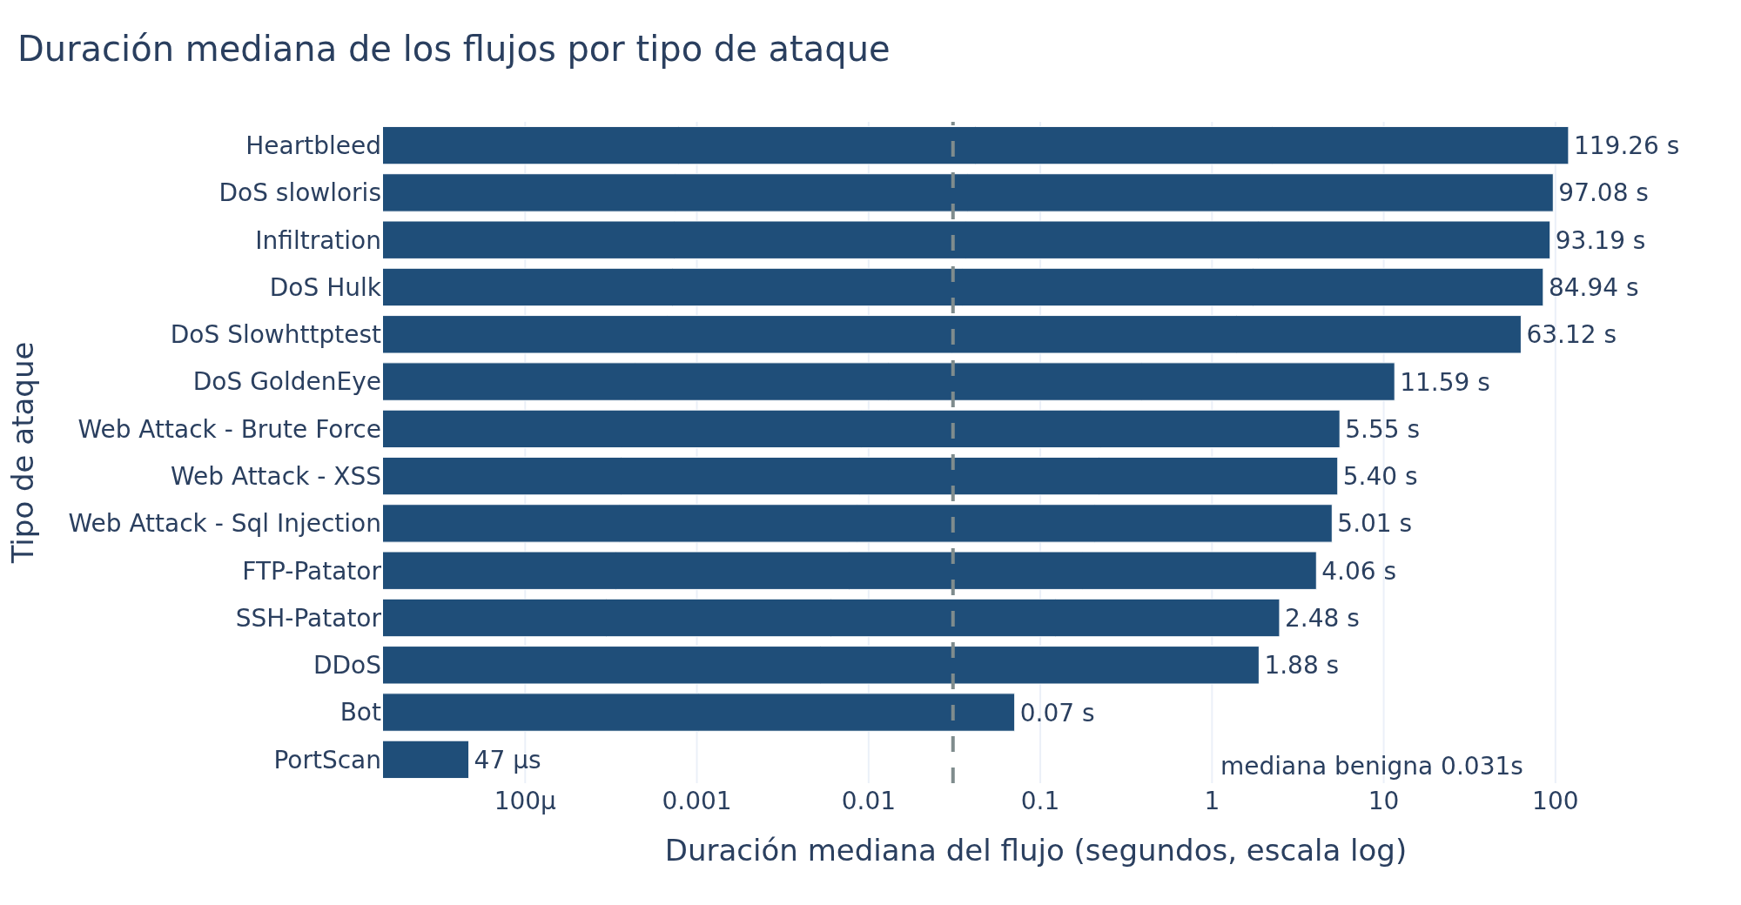

4. Hallazgos

1. DoS Hulk es el ataque más frecuente
Evidencia: 230,123 flujos, 41.3% de todos los ataques; la familia DoS/DDoS concentra 68.2%.
Interpretación: La amenaza dominante es la saturación de servicios web (denegación de servicio), no la intrusión silenciosa.
Impacto: Un solo patrón explica la mayoría de la carga maliciosa: mitigarlo reduce el riesgo de forma desproporcionada.
Decisión: Priorizar rate limiting y alertas de DoS sobre servicios HTTP.
Limitación: CICIDS2017 es tráfico de laboratorio: las proporciones no son extrapolables a una red productiva.

2. Los ataques se concentran en la hora 16:00
Evidencia: 233,292 flujos de ataque en esa hora (41.9% del total); solo 4 de 5 días presentan ataques y el día pico fue 2017-07-07 (288,785 ataques).
Interpretación: La actividad maliciosa llega en ventanas concentradas, no distribuida uniformemente.
Impacto: Una vigilancia uniforme desperdicia capacidad analítica fuera de las ventanas críticas.
Decisión: Reforzar monitoreo y guardia en las franjas de mayor incidencia.
Limitación: Las horas reflejan el calendario del experimento (un escenario por franja), no un patrón humano real.

3. Los ataques son mayormente flujos de bajo volumen de paquetes
Evidencia: 70.3% de los ataques tienen volumen 'Bajo'; en cambio 99.57% de los flujos de volumen 'Alto' son benignos.
Interpretación: El volumen alto por sí solo no indica ataque; los ataques son flujos pequeños y repetitivos.
Impacto: Reglas basadas solo en umbrales altos de volumen no detectarían la mayoría de los ataques.
Decisión: Combinar volumen con frecuencia, puerto destino y duración en las reglas de detección.
Limitación: El volumen está categorizado (Bajo/Medio/Alto): se pierde detalle fino.

4. Los flujos de ataque duran mucho más que los benignos
Evidencia: Duración mediana: 0.35 s en ataques vs 0.031 s en benignos (≈11 veces más). La excepción es PortScan, con flujos de microsegundos.
Interpretación: Los ataques de agotamiento (DoS lentos) mantienen conexiones abiertas; el escaneo, en cambio, es ráfaga muy corta.
Impacto: La duración separa dos comportamientos de amenaza distintos y sirve como variable de detección.
Decisión: Alertar por conexiones inusualmente largas y por ráfagas ultracortas masivas hacia muchos puertos.
Limitación: La mediana oculta la dispersión interna de cada tipo de ataque.

5. Casi todo el ataque viaja por TCP y apunta al puerto 80
Evidencia: 99.999% de los ataques usan TCP; el puerto 80 (HTTP) recibe 68.7% de ellos, seguido de FTP (21) y SSH (22).
Interpretación: La superficie de ataque expuesta es, sobre todo, el servicio web sobre TCP.
Impacto: Proteger ese servicio cubre la mayor parte del riesgo observado.
Decisión: Hardening y monitoreo específico del servicio web; restringir FTP/SSH si no son necesarios.
Limitación: El puerto destino no identifica al atacante; las IP no se publican por gobernanza (Guía 4).

5. Recomendaciones
# | Acción | Prioridad | Responsable | Plazo | KPI de seguimiento
1 | Implementar rate limiting y detección de DoS en servicios HTTP | Alta | Equipo de infraestructura / seguridad | 30 días | % de flujos DoS/DDoS bloqueados
2 | Reforzar monitoreo en las franjas horarias de mayor incidencia | Alta | Analista SOC | 15 días | Ataques detectados en hora pico / total
3 | Reglas de detección multivariable (volumen + frecuencia + puerto + duración) | Media | Ingeniería de datos / ML | 60 días | Tasa de detección sin aumentar falsos positivos
4 | Restringir FTP/SSH y bloquear por intentos fallidos (fuerza bruta) | Media | Administración de sistemas | 45 días | Intentos de fuerza bruta por día
5 | Mantener este informe automatizado y versionado en GitHub | Baja | Equipo 2 | Continuo | Informes generados sin intervención manual

6. Limitaciones
- Dataset de laboratorio (CICIDS2017, 3–7 jul 2017): no representa una red productiva actual.
- Desbalance de clases: ~80% benigno; Heartbleed (11), Infiltration (36) y SQL Injection (21) están muy poco representados.
- Limpieza previa: se eliminaron 288,602 flujos sin etiqueta, 203 duplicados exactos y 2,978 flujos con valores inválidos (Infinity/NaN, rangos); quedan 2,827,562.
- Las direcciones IP, flow_id y puertos de origen no se incluyen (minimización y seudonimización, Guía 4).
- No se incluye análisis geoespacial (Guía 6): es una red de laboratorio sin coordenadas reales; el equivalente por segmento de red exigiría exponer IP.

